实验一 恒温槽的装配与性能测定

一、实验目的与要求：
1、了解恒温槽的构造及恒温原理，初步掌握其装配和调试的基本技术。
2、绘制恒温槽灵敏度曲线(温度—时间曲线)，学会分析恒温槽的性能。
3、掌握贝克曼温度计和温控仪的调试与使用方法。
二、预习要求：
- 明确恒温槽的控温原理，恒温槽的主要部件及作用。
- 了解本实验恒温槽的电路连接方式。
- 了解贝克曼温度计的调节和使用方法。
三、实验原理：
在许多物理化学实验中，由于待测的数据如折射率、粘度、电导、蒸汽压、电动势、化学反应的速度常数、电离平衡常数等都与温度有关。因此，这些实验都必须在恒温的条件下进行，这就需要各种恒温的设备。通常用恒温槽来控制温度，维持恒温。一般恒温槽的温度都相对的稳定，多少总有一定的波动，大约在±0.1℃，如果稍加改进也可达到0.01℃，要使恒温设备维持在高于室温的某一温度，就必须不断补充一定的热量，使由于散热等原因引起的热损失得到补偿。恒温槽之所以能够恒温，主要是依靠恒温控制器来控制恒温槽的热平衡。当恒温槽的热量由于对外散失而使其温度降低时，恒温控制器就驱使恒温槽中的电加热器工作，待加热到所需要的温度时，它又会使其停止加热，使恒温槽温度保持恒定。
恒温槽的装置是多种多样的。它主要包括下面的几个部件：1敏感元件，也称感温元件；2 控制元件；3 加热元件。感温元件将温度转化为电信号而输送给控制元件，然后由控制元件发出指令让电加热元件加热或停止加热。图1-1。
图1-1即是一恒温装置。它由浴槽、加热器、搅拌器、温度计、感温元件、恒温控制器等组成，现分别介绍如下：

- 浴槽：通常用的是10dm³的圆柱形玻璃容器。槽内一般放蒸馏水，如恒温的温度超过了100℃可采用液体石腊和甘油。温度控制的范围不同，水浴槽中介质也不同，一般来说：
-60℃～30℃时用乙醇或乙醇水溶液。
0℃～90℃时用水。
80℃～160℃时用甘油或甘油水溶液。
70℃～200℃时用液体石蜡、硅油等。
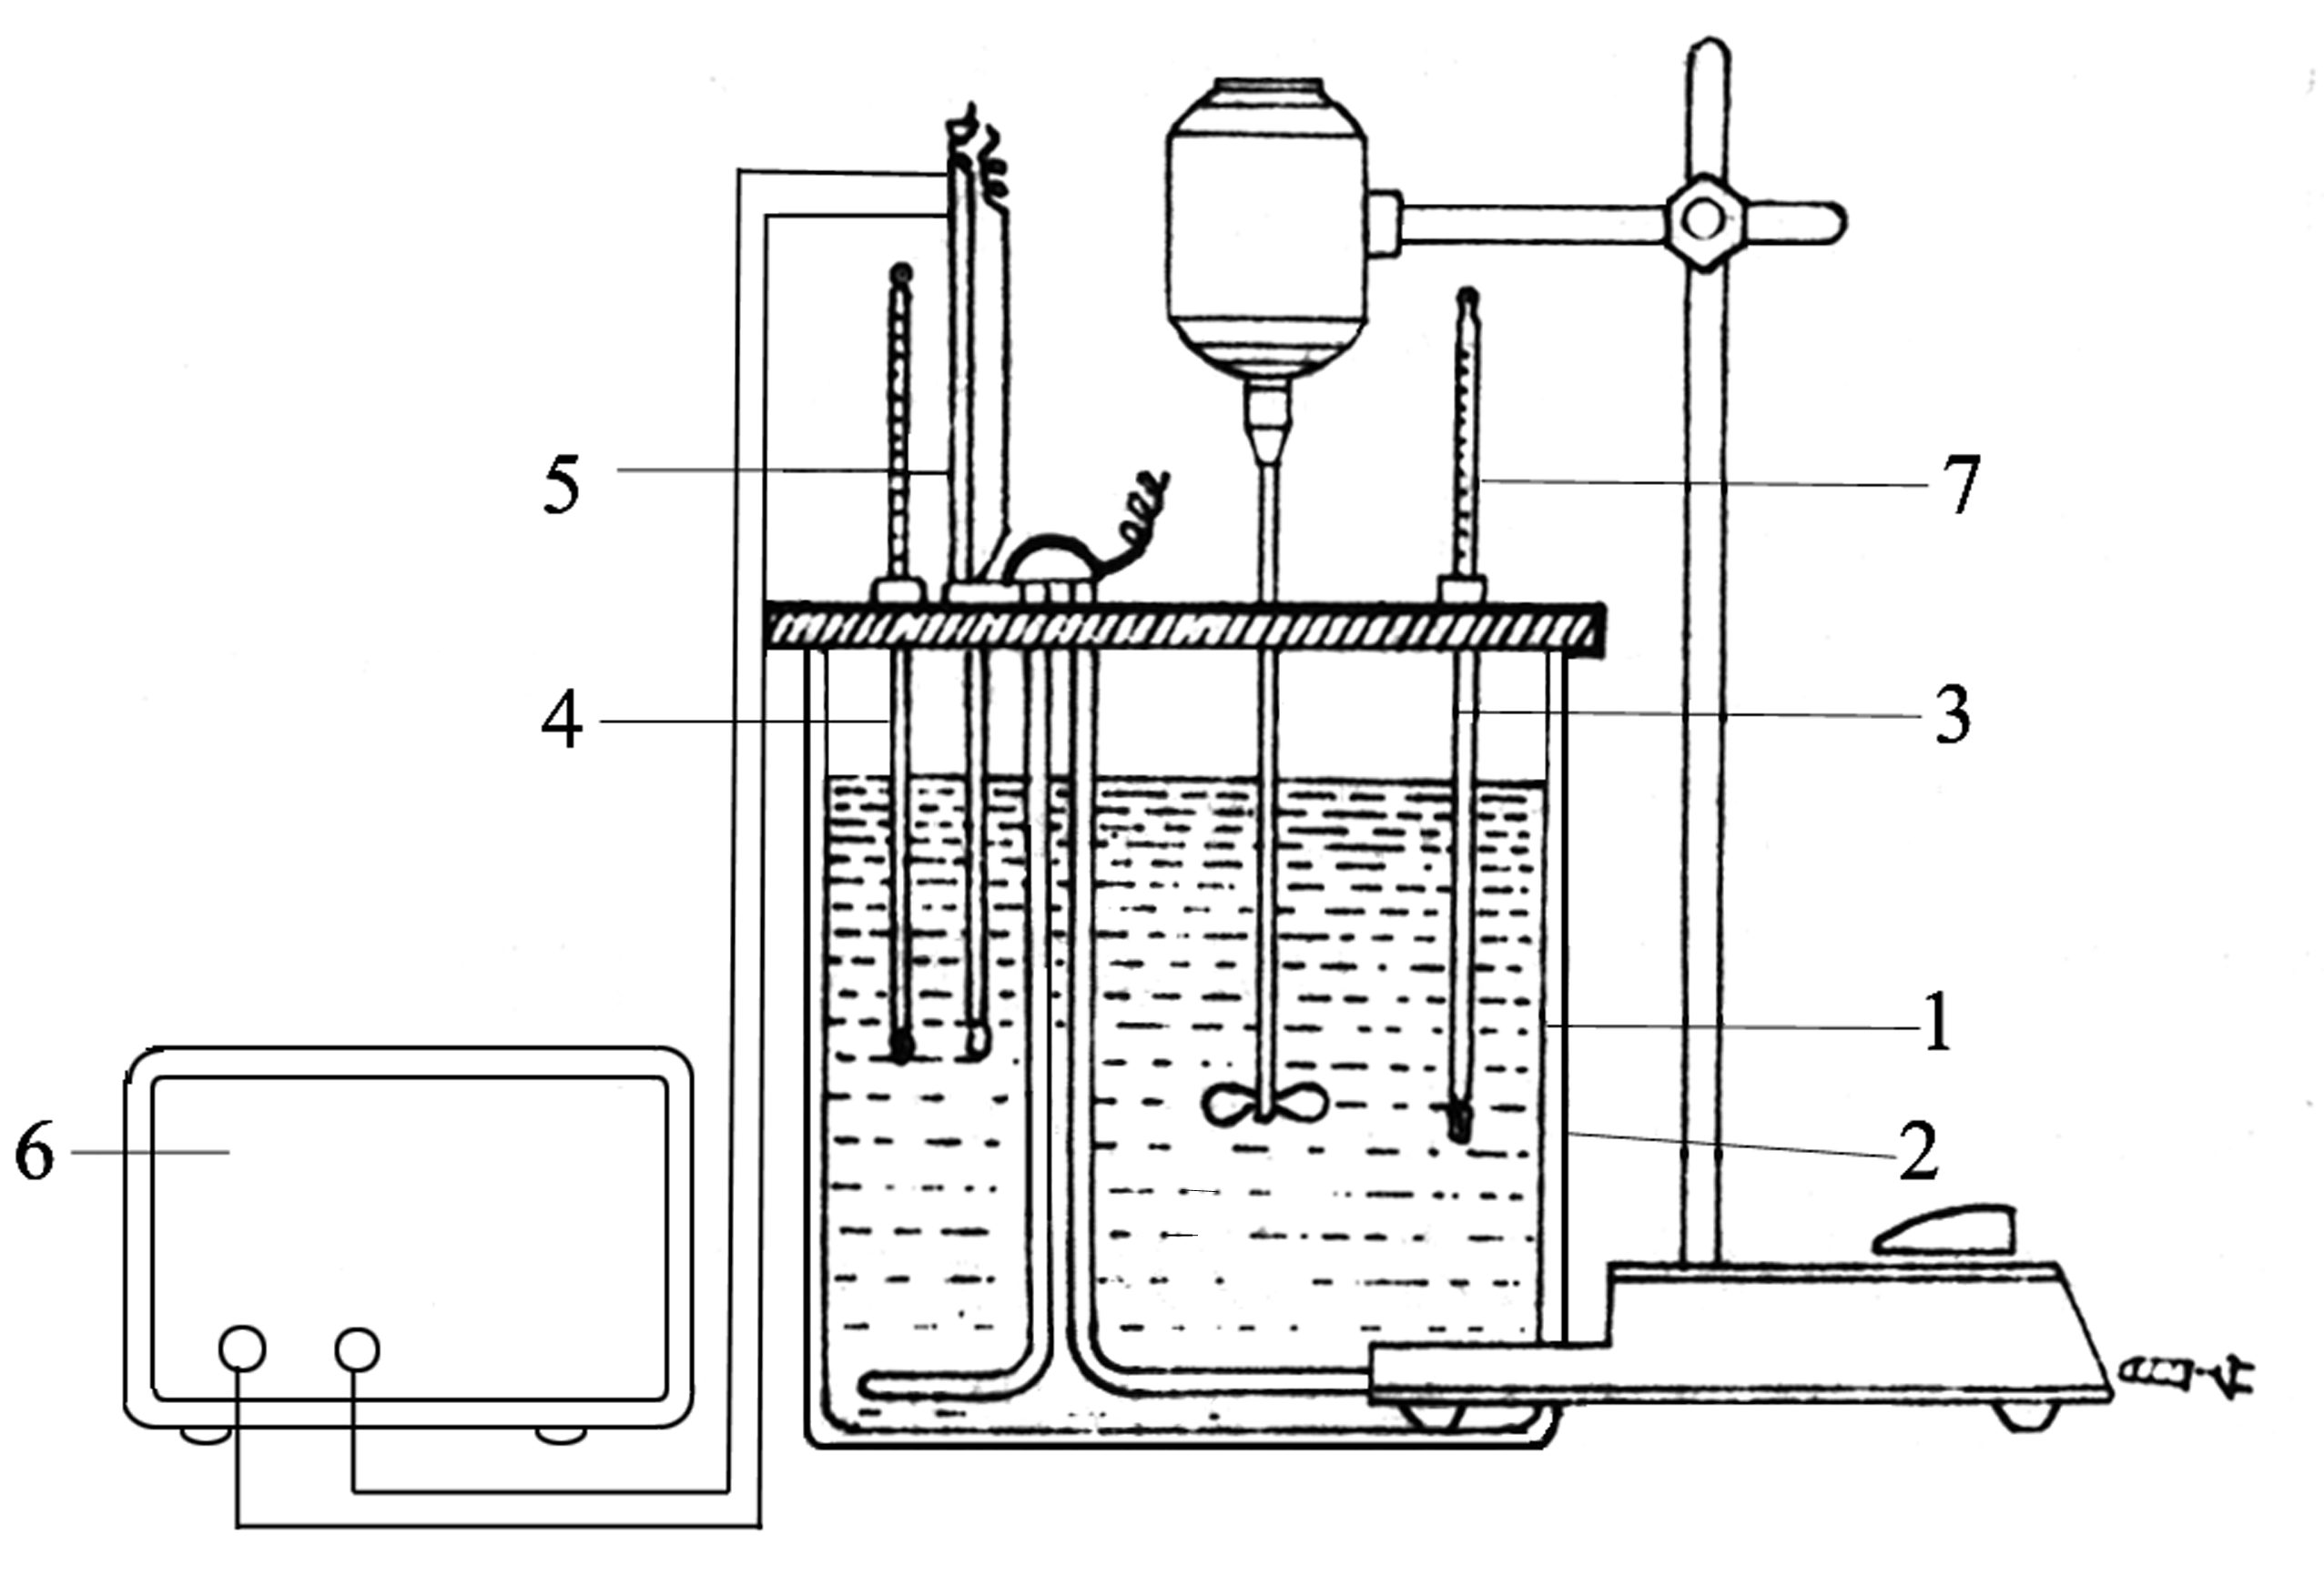
图1-1 恒温槽装置图
1-浴 槽; 2-加热器; 3-搅拌器; 4-温度计;
5-感温元件(热敏电阻探头) 6-恒温控制器; 7-贝克曼温度计。

2、加热器：常用的是电热器，我们用的电加热器把电阻丝放入环形的玻璃管中，根据浴槽的直径大小弯曲成圆环制成。它可以把加热丝放出的热量均匀地分布在圆形恒温槽的周围。电加热器由电子继电器进行自动调节，以实现恒温。电加热器的功率是根据恒温槽的容量、恒温控制的温度以及和环境的温差大小来决定的。最好能使加热和停止加热的时间各占一半。为了提高恒温的效果和精度，我们在恒温控制器和电加热器之间串接一只1kV的可调变压器，其恒温槽的电路图设计如下：
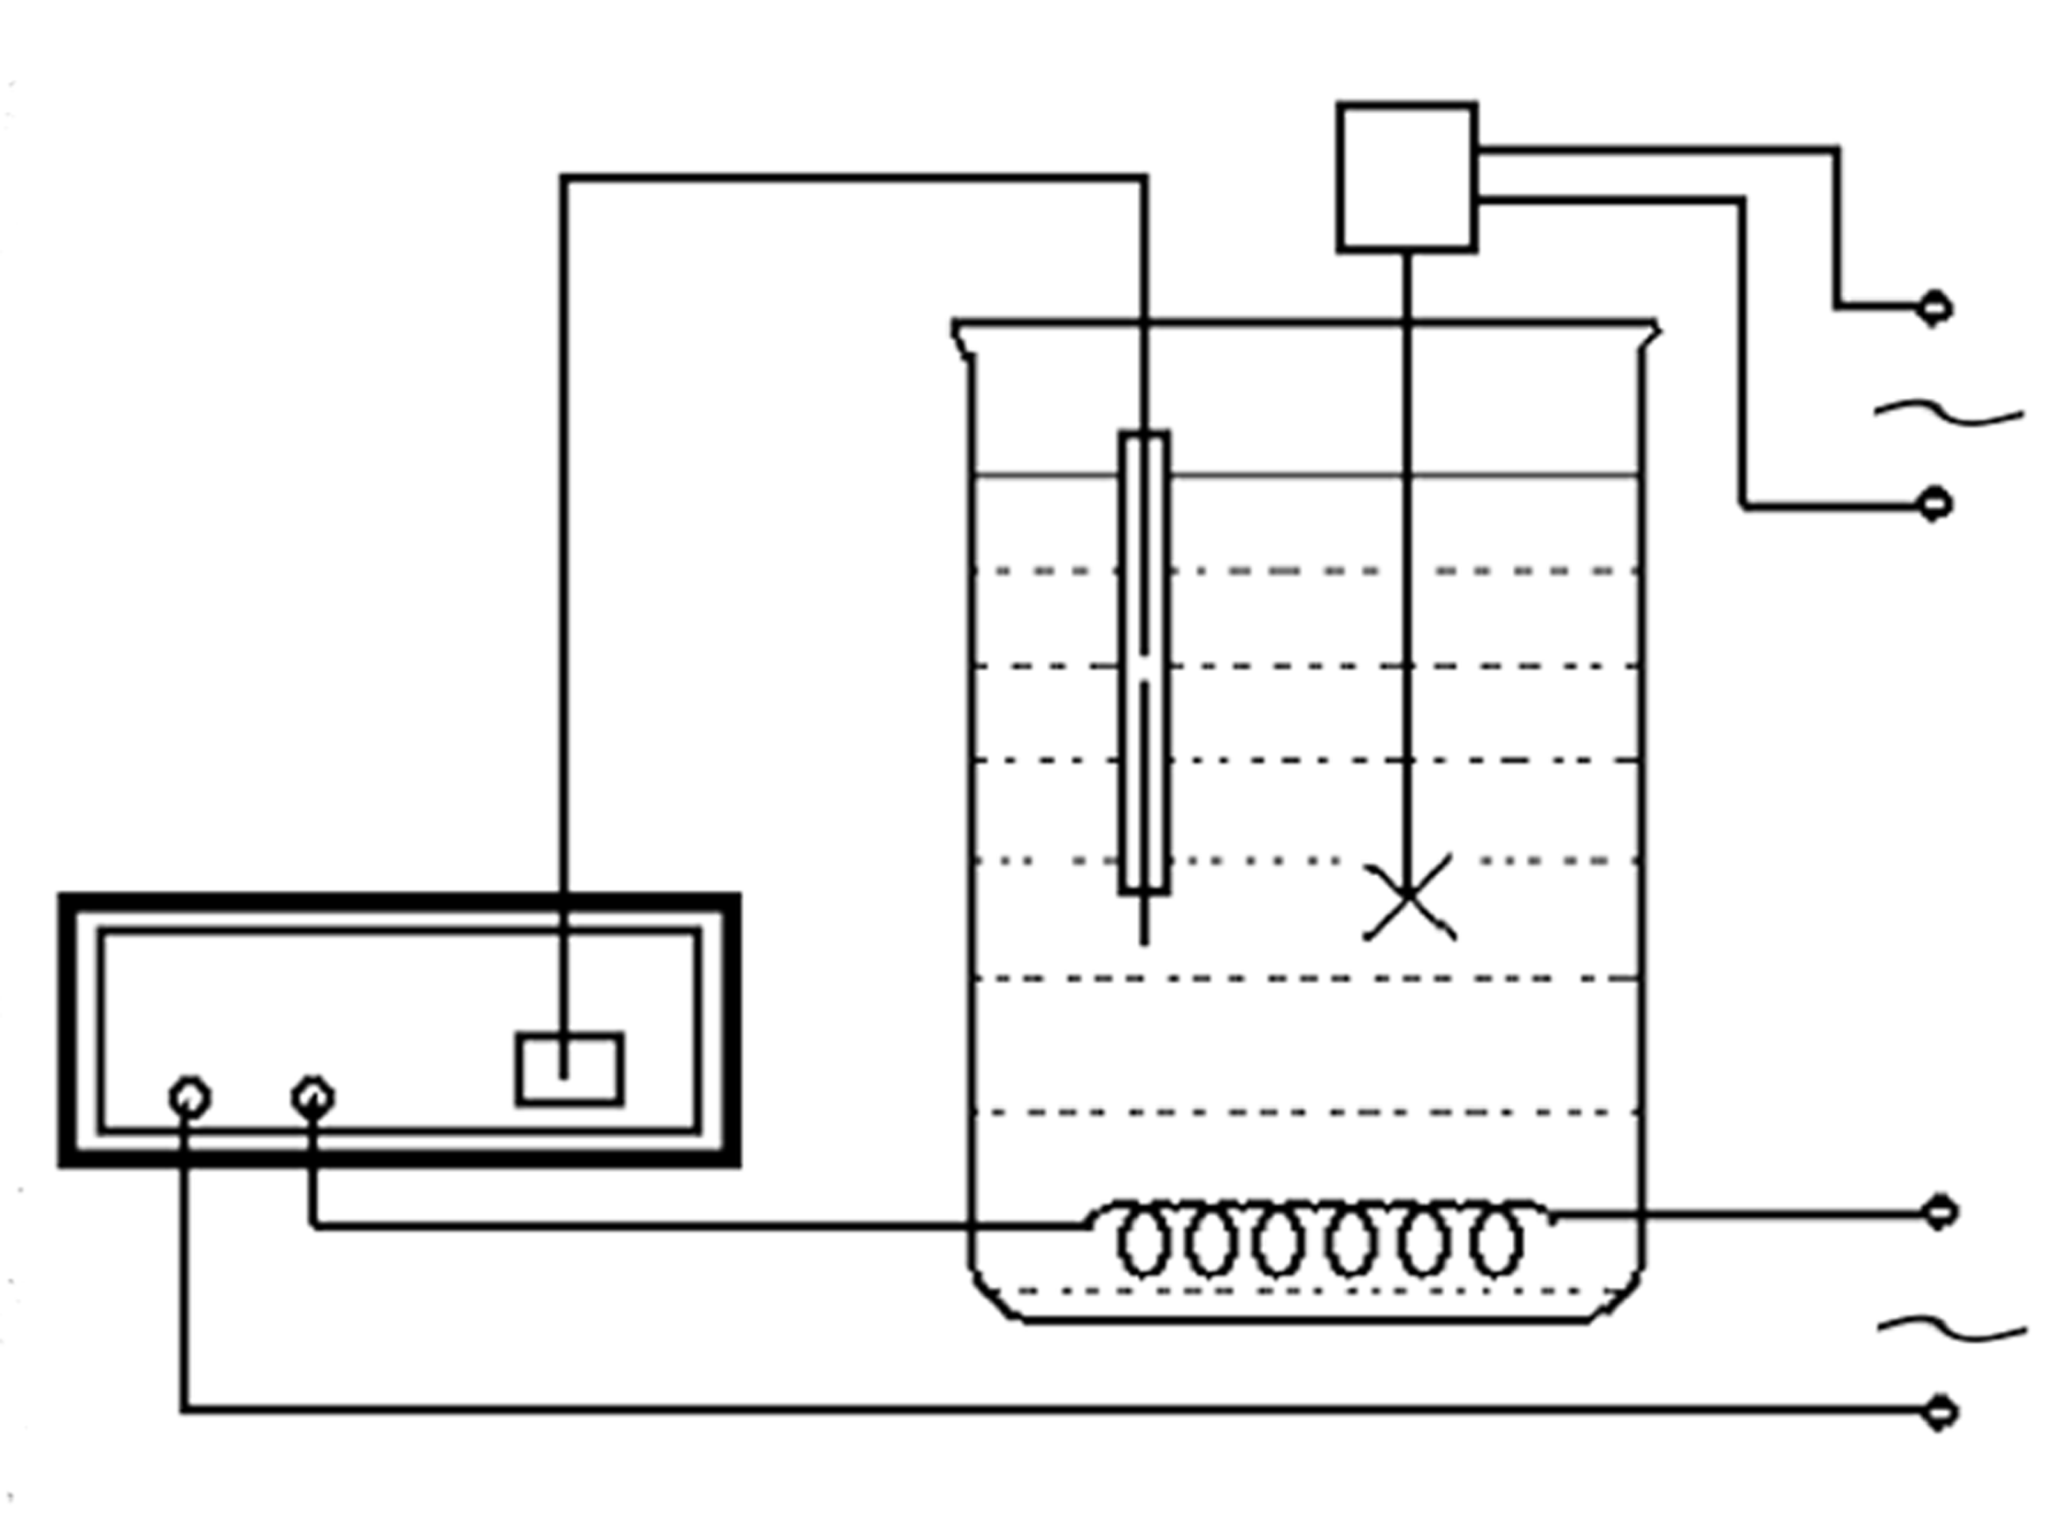
图1-2 恒温槽电路图

实验开始时，由于室温距恒定温度的温差较大，为了尽快升温达到恒定温度，我们就把串接的输出电压调高一些，而待其温度逐渐接近恒温温度时，为了减少滞后现象，要把可调变压器的输出电压降低一些，这样能较好地提高恒温槽控温的精度。

3、搅拌器：一般采用功率为40W的电动搅拌器，并将该电动搅拌器串联在一个可调变压器上用来调节搅拌的速度，使恒温槽各处的温度尽可能地相同。搅拌器安装的位置，桨叶的形状对搅拌效果都有很大的影响。为此搅拌桨叶应是螺旋桨式的或涡轮式的，且有适当的片数、直径和面积，以使液体在恒温槽中循环，保证恒温槽整体温度的均匀性。

4、温度计：恒温槽中常以一支1/10℃的温度计测量恒温槽的温度。用贝克曼温度计测量恒温槽的灵敏度。所用的温度计在使用前都必须进行校正和标化。

5、恒温控制器：我们实验室采用的温控仪是7151-DM型有测温部件的控温仪。它采用
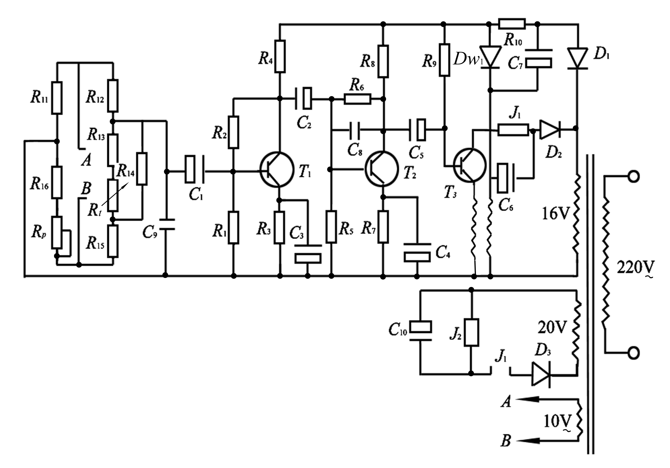
图1-3 控温原理图
稳定性能较好的热敏电阻作为感温元件，感温时间较短、使用方便、调速快、精度高并能进行遥控遥测。这个感温元件又因使用了特殊的烧结工艺，故只需要将此感温元件（探头）放在所需的控温部位，就能在控温的同时，从测温仪表上精确地反应出被控温部位的温度值。如图1-3所示。
由图1-3我们可知控温仪是由感温电桥、交流放大器、相敏放大器、控温执行继电器四部分组成。热敏电阻Rt及R₁₁、R₁₂、R₁₆和电位器R_{p}组成交流感温电桥，当热敏电阻探头感受的实际温度低于给定温度时，桥路输出变为负信号，使J₁开始动作，并触发J₂启动闭合，接通外接加热回路，这时加热器导通开始对体系加热，当感受到的温度与给定温度相同时，桥路平衡，无信号输出，J₁恢复常开状态，使J₂失去触发信号而恢复常开状态，断开加热回路，加热停止。当实际温度再下降时控温执行继电器再次动作，重复上述过程达到控温目的。
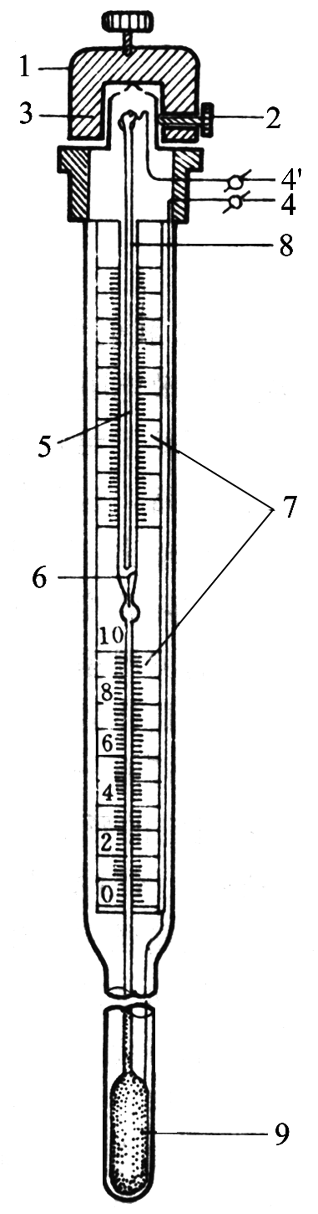
图1-4 接触温度计的构造图

1-调节帽；
2-调节固定螺丝；
3-磁铁；
4-螺杆引出线；
4’-水银槽引出线；
5-标铁； 6-触针；
7-刻度板； 8-螺丝杆；
9-水银槽。

该仪器的测温系统是利用直流电桥的不平衡从而在电表上迅速指示精确的温度值，而得到测温结果。具体的使用方法详见附录控温仪的使用方法。

实验室中还有一种常用的恒温装置是超级恒温水浴，它的控温原理和上述的温控仪基本相同，只不过它的感温元件是一支接触式温度计(有时也称导电表)而不是热敏电阻探头，如图1-4所示。该温度计的下半段类似于一支水银温度计，上半段是控制用的指示装置，温度计的毛细管内有一根金属丝和上半段的螺母相连，它的顶部放置一磁铁，当转动磁铁时，螺母即带动金属丝沿螺杆向上或向下移动，由此来调节触针的位置。在接点温度计中有两根导线，这两根导线的一端与金属丝和水银柱相连，另一端则与温度的控制部分相连。这种恒温槽的控温器是电子继电器，不象上述的控温仪那种电路。这个继电器实际上是一个自动开关，它与接触式温度计相配合，当恒温槽的温度低于接触式温度计所设定的温度时，水银柱与触针不接触，继电器由于没电流通过或电流很小，这时继电器中的电磁铁磁性消失，衔铁靠自身弹力自动弹开，将加热回路接通进行加热。反之则停止加热，这样交替地导通、断开、加热与停止加热，使恒温水浴达到恒定温度的效果。控温精度一般达±0.1℃，最高可达±0.05℃。

这种恒温水浴还装有电动机和水泵一套，便于将恒温的水通过水泵注入所需测量的体系外部，做到不仅可在恒温水浴中恒温而且还可对外接体系进行恒温。此装置还备有冷却装置,可将循环水打入仪器带走多余的热量以达到更好地恒温效果。

但是这两种恒温装置都属于“通”“断”二端式控温，因此不可避免地存在着一定的滞后现象，如温度的传递、感温元件(热敏探头或接触式温度计)继电器、电加热器等的滞后。所以恒温槽控制的温度存在有一定的波动范围，而不是控制在某一固定不变的温度。其波动范围越小，槽内各处的温度越均匀，恒温槽的灵敏度越高。灵敏度的高低是衡量恒温槽恒温优劣的主要标志，它不仅与温控仪所选择的感温元件、继电器、接触式温度计等灵敏度有关，而且与搅拌器的效率、加热器的功率、恒温槽的大小等因素有关。搅拌的效率越高，温度越易达到均匀，恒温效果越好。加热器的功率用可调变压器进行调节，以保证在恒温槽达到所需的温度后减小电加热的余热，减小温度过高或过低地偏离恒定温度的程度。此外,恒温槽装置内的各个部件的布局对恒温槽的灵敏度也有一定的影响。一般布局原则是：加热器与搅拌器应放得近一些，这样利于热量的传递。我们设计的电加热器是由环形的玻璃套管制成的，搅拌器装在环形中间，有利于整个恒温槽内热量的均匀分布。感温元件热敏探头应放在合适的位置并与槽中的温度计相近，以正确地确定温控仪面板上的指示温度，并且不宜放置得太靠近边缘。

恒温槽灵敏度的测定是在指定温度下观察温度的波动情况。也可在同一温度下改变恒温槽内各部件的布局来测量，从而找出恒温槽的最佳和最差布局。也可选定某一布局，改变加热器电压和搅拌速度测定对恒温槽温度波动曲线的影响。该实验用较灵敏的贝克曼温度计，在一定的温度下，记录温度随时间的变化。如记最高温度为t₁，最低温度为t₂，恒温槽的灵敏度为：
 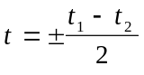
灵敏度常以温度为纵坐标， 以时间为横坐标绘制成温度——时间曲线来表示，如下图1-5：

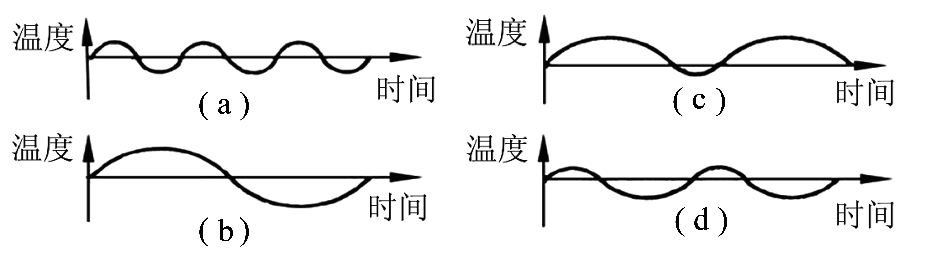
图1-5 灵敏度的温度——时间曲线
(a) 表示恒温槽灵敏度较高； (c) 表示加热器功率太大；
(b) 灵敏度较低； (d) 表示加热器功率太小或散热太快。

四、仪器与药品：
玻璃缸 1个 秒表 1个
贝克曼温度计 1支 温控仪 1台
0～50℃的1/10的温度计 1支 搅拌马达 1个
电加热丝 1个 蒸馏水
导线若干
五、实验步骤:
1、将蒸馏水注入水浴槽中，根据恒温槽组装的原则，按图1-1分别将所需各部件按要求装备好。
2、将贝克曼温度计调节好，使其水银柱在25℃时停止在中间位置。(见附录贝克曼温度计的调节与使用)

3、将温控仪、250V可调变压器、电加热丝按电路图1-2连接好,并将搅拌马达接到另一只1kV的可调变压器的输出端，接好电源线。

4、将控温仪热敏探头固定在恒温槽的一定位置，注意可浸入部分不可超过200mm,并将所有调压器电压调至最低。

5、经老师许可后插好电源，调电压开启搅拌使其有一快慢适中的搅拌速度。打开温控仪电源，控制温控仪使之黄红灯交替明亮息灭，这时恒温槽处于恒温状态。

6、恒温槽灵敏度测量：
（1）机械自动化控制
①低温、不同加热电压情况下的恒温控制及其恒温槽性能比较
在既使用调压器和发热管，也使用控温器的情况下，将温度控制并恒温到某个高于室温的温度上，如25℃（冬天），30℃（夏天）。达到指定温度后，分别将调压器调节为175V（或180V）和100V两个加热电压，等继电器不断地开关跳动表现恒温以后，然后自行选用一种温差计（贝克曼温差计和电子数字温差计）测量温差△T与时间t的变化曲线：
△T（℃）～t（sec）
②高温、不同加热电压情况下的恒温控制及其恒温槽性能比较
在既使用调压器和发热管，也使用控温器的情况下，将温度控制并恒温到某个高于室温的温度上，如40℃（冬天），45℃（夏天）。达到指定温度后，分别将调压器调节为175V（或180V）和100V两个加热电压，等继电器不断地开关跳动表现恒温以后，自行选用一种温差计测量温差△T与时间t的变化曲线：
△T（℃）～t（sec）
③几乎相同的低加热电压，不同温度时的恒温控制及其恒温槽性能比较
这部分不需要进行测量，将①与②中相同的低加热电压（即相同的低加热速度），不同温度（即不同散热速度）下的曲线进行比较，请说明观察到的现象。
④几乎相同的高加热电压，不同温度时的恒温控制及其恒温槽性能比较
这部分不需要进行测量，将①与②中相同的高加热电压（即相同的高加热速度），不同温度（即不同散热速度）下的曲线进行比较，请说明观察到的现象。
（2）人工手动控制
⑤没有控温器时的恒温控制及其恒温槽性能及比较：
在只使用调压器和发热管，而不使用控温器的情况下（相当于将接触温度计的位置调节到50℃，并使发热管始终处于加热状态即可），不断调节调压器的输出电压值使温度恒温到某个高于室温的温度上，如40℃（冬天），45℃（夏天）。等温度稳定以后，停止调压器输出电压调节，自行选用一种温差计测量温差△T与时间t的变化曲线：
△T（℃）～t（sec）
将这条变化曲线与②中的两条变化曲线比较说明观察到的现象。

- 实验注意事项
- 为使恒温槽温度恒定，接触温度计调至某一位置时，应将调节帽上的固定螺钉拧紧，以免使之因振动而发生偏移。
- 当恒温槽的温度和所要求的温度相差较大时，可以适当加大加热功率，但当温度接近指定温度时，应将加热功率降到合适的功率。

七、数据记录及处理：
将操作步骤6之数据以时间为横坐标，温度为纵坐标，绘制各个条件下的温差——时间曲线，求算恒温槽的灵敏度，并对恒温槽的性能进行评价。

八、预习思考题:
- 要使得某个体系能够维持在高于室温的恒温状态，大致有几种方法？

答：（1）体系—环境之间静态的理想绝热；

（2）体系—环境之间动态的近似绝热；当体系会连续、稳定地向环境散热时，环境通过另外的方式向体系连续、稳定地传递几乎等量的热量；

（3）实验书中所介绍的继电器式的控温装置。

- 恒温装置由哪几部分组成？

答：

- 恒温槽的控温原理？

答： 它通过电子继电器对加热器自动调节，当恒温槽因热量向外扩散等原因使体系温度低于设定值时，继电器迫使加热器工作，到体系再次达到设定的温度时，又自动停止加热。通过搅拌器使热量均匀。恒温控制器在控温的同时，精确地反应了被控温部位的温度值。

- 使用贝克曼温度计时要注意什么？

答：（1）不得随意旋转，贝克曼温度计属于较贵重仪器，使用时胆大心细，轻拿轻放，必要时握其中部。

（2）调节时，注意防止聚冷聚热，以免温度计炸裂。

（3）温度计要垂直，否则毛细管易折断。

（4）调好的温度计，一定要放在温度计架上，勿使毛细管中的水银柱再与槽中的水银相接，否则，还须重新调节。

- 贝克曼温度计一般只用于测什么？能够测量到小数点后第几位？

答：

- 恒温槽内各处的温度是否相等？

答：

- 如何提高灵敏度？
答： （1）恒温介质：介质流动性好，热容大，则灵敏度高。
（2）定温计： 其热容小，与恒温介质的接触面大，水银与铂丝和毛细管壁间的粘附作小，灵敏度高。
（3）加热器：加热功率越小灵敏度越高。
（4）搅拌器： 搅拌速度须足够大，使恒温介质各部分温度能尽量一致。
（5）部件位置： 加热器放在搅拌器附近，使热量迅速传到各部份。定温计要放在加热器附近，测定温度的温度计应放在被研究体系的附近。

- 恒温槽中水的温度、加热电压是否有特殊要求？为什么？
答： 槽中水的温度应与室温相差不宜过大，以减少对环境的散热速度；加热电压也不能太小和太大。否则会使得散热速度过大、加热速度也过大且加热惯性大，使得控温时灵敏度降低。加热电压太小时，会使得体系的温度偏低时间相对较长，或达不到所设定的温度。

